2018-2019学年度第一学期期中检测
九年级化学试卷
满 分：100分 时 间 ：90分钟
可能用到的相对原子质量： Na：23 Cl：35.5 O：16 I：127 K：39
一、选择题（本题有15小题，每题2分，共30分。每小题只有一个选项符合题意，请将正确选项填入括号内）
1.我们生活在千变万化的物质世界里。下列变化中，属于物理变化的是（ ）
A. 爆竹爆炸 B. 木炭燃烧 C. 钢水浇铸 D. 葡萄酿酒
2.下列物质中属于化合物的是 （ ）
A. 蒸馏水 B. 清新的空气 C. 纯牛奶 D. 加碘食盐
3.空气是一种宝贵的资源，空气中体积分数约占21%的是
A. 二氧化碳 B. 氮气 C. 氧气 D. 稀有气体
4.下列化学反应与实验现象相符合的是 （ ）
A. 硫在空气中燃烧——蓝紫色火焰
B. 木炭在空气中燃烧——生成有刺激性气味的气体
C. 镁在氧气中燃烧——生成白色固体氧化镁
D. 红磷在空气中燃烧——冒白烟
5.发现元素周期律和元素周期表的科学家是
A. 拉瓦锡 B. 道尔顿 C. 张青莲 D. 门捷列夫
6.水是人类生活中不可缺少的物质。下列关于水的说法中正确的是
A. 水是取之不尽用之不竭的
B. 用肥皂水可区分硬水和软水
C. 长期饮用蒸馏水对人体健康有益
D. 雨水是纯净物
7.交警常用“司机饮酒检测仪”检查司机是否酒后驾车，因为酒中的乙醇分子可以使橙红色的重铬酸钾变为绿色的硫酸铬。硫酸铬[Cr₂（SO₄）₃]中Cr元素的化合价为
A. +3 B. +5 C. +6 D. +7
8. 下列物质中，不会造成空气污染的是
A. 可吸入颗粒物 B. 二氧化碳 C. 二氧化硫 D. 二氧化氮
9. 生活中的下列现象，用分子的相关知识解释，不正确的是
A. 水受热变成水蒸气，水分子分裂变成了原子
B. 经过食堂附近，闻到饭菜香味，说明分子在不断运动
C. 50mL水和50mL酒精混合后，总体积小于100mL，说明分子间有间隙
D. 燃烧的木条伸入集满氧气的集气瓶中燃烧更旺，伸入集满二氧化碳的集气瓶中熄灭，说明分子不同化学性质不同
10.实验是化学科学探究的重要手段，下列化学操作不正确的是（ ）
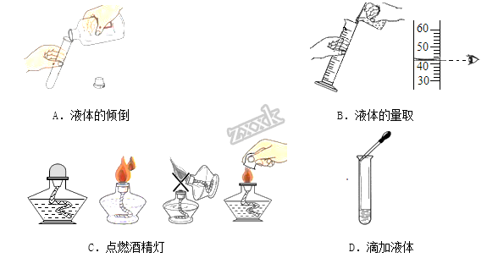
A. A B. B C. C D. D
11.如图装置可用于测定空气中氧气的含量，下列说法不正确的是
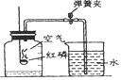
A. 实验时红磷一定要过量
B. 该实验证明氧气约占空气总体积的1/5
C. 红磷燃烧产生大量白雾，火焰熄灭后立刻打开弹簧夹
D. 通过该实验还可以了解氮气的一些性质
12. 决定元素种类的因素是
A. 质子数和中子数
B. 原子核内的质子数
C. 原子核内的中子数和核外电子
D. 原子核外的最外层电子数和电子层数
13. 下图是镁和氯两种元素的有关信息，则下列说法错误的是
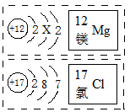
A. 镁原子结构图中X=8
B. 氯元素的原子序数为17
C. 镁是金属元素、氯是非金属元素
D. 镁和氯组成化合物的化学式为MgCl
14. 1998年，科学家在南极洲发现大量的企鹅死亡，经解剖检验发现其体内含有超量的氢化物和其它大量有毒物质，下列不是造成此后果的原因是
A. 冶金工业的废水排放 B. 生活污水的大量排放
C. 化肥、农药的大量使用 D. 全球天气变暖
15. 国际互联网上报道“目前世界上将近有20亿人患有缺铁性贫血”这里的“铁”是指（ ）
A. 铁元素 B. 铁分子 C. 铁原子 D. 铁单质
二、多选题（本题共5小题，每小题２分，共10分。每小题有1~2个正确选项。多选，错选，不选不得分，漏选得1分）
16. 下图是“尾气催化转换器”将汽车尾气中有毒气体转变为无毒气体的微观示意图，其中不同的圆球代表不同原子。下列说法错误的是( )
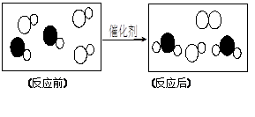
A. 此反应有单质生成
B. 原子在化学变化中是不可分的
C. 图中生成物全部是化合物
D. 参加反应的两种分子的个数比为1∶1
17.化学使人类生活更加丰富多彩，如打火机就给人们生活带来了方便，下列有关打火机的主要燃料丁烷(C₄H₁₀)的说法不正确的是( )
A. 从性质上看：丁烷具有可燃性
B. 从变化上看：丁烷完全燃烧只生成水
C. 从组成上看：丁烷由碳、氢两种元素组成
D. 从结构上看：一个丁烷分子由4个碳原子、10个氢原子构成
18.氧气是我们学习过的一种重要物质，以下对氧气的认识错误的是（ ）
A. 氧气既能燃烧又能支持燃烧 B. 炼钢、气焊等都用到氧气
C. 氧气易溶于水，供生物呼吸 D. 氧气和臭氧都是氧元素形成的单质
19.“3H₂SO₄”中有“1、2、3、4”四个数字，下面叙述其表示的意义错误的是( )
A. “1”表示硫元素的个数 B. “2”表示每个分子中含有的氢原子个数
C. “3”表示分子个数 D. “4”表示每个分子中含有的氧原子个数
20.用如图所示装置来测定空气中氧气的量，对该实验认识错误的是（ ）
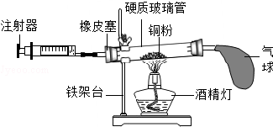
A. 铜粉用量的多少，不会影响实验结果
B. 在正常操作情况下，反应结束后消耗氧气的总体积应该是反应前注射器内气体体积的五分之一
C. 气球的作用是调节气压，使氧气完全反应
D. 实验结束后冷却到室温才能读数
三、填空题（本题有7道小题，每空一分，共21分）
21.用化学用语填空:
（1）2个铁原子__________；
（2）保持氧气化学性质的最小粒子_________；
（3）五氧化二磷中磷元素的化合价__________；
22.现有① 空气，②四氧化三铁， ③铁粉， ④ 二氧化碳，⑤液态氧， ⑥水 六种物质。其中属于混合物的是_________；属于氧化物的是________；能使澄清石灰水变浑浊的是_____________。
23.准确取用少量液体物质除要量筒外，还需要的仪器有 ；用烧杯加热液体物质时，为使其均匀受热，烧杯应放在 上加热；小明同学用托盘天平称了5．4 g Nacl（1 g以下用游码），结果老师检查发现他把药品和砝码的位置颠倒了，他称得NaCl的实际质量为 g。
24.某原子的结构示意图为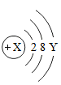,已知该粒子在化学反应中易得到2个电子形成稳定结构， Y = _______，X= _______。
25.下图为某化学反应的微观过程，其中“”和“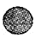”表示两种不同原子。
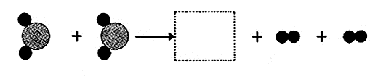
（1）该反应属于______________________(填基本反应类型)反应。
（2）虚线框内应填的微观图示是（ ）
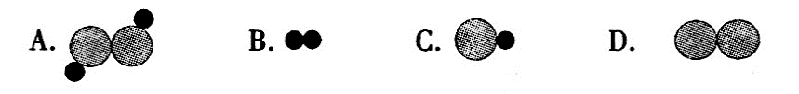
26.如图是某同学制作的简易净水器，请回答下列有关问题：
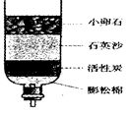
（1）在简易净水器中装入 活性炭的作用是_________。
（2）如果某硬水通过该简易净水器净化，则净化后得到的水是________(填“硬水”或“软水”)，你认为可以用___来检验。
27.将无色液体A与黑色粉末B混合，能产生一种无色无味的气体C，C也是空气中的一种重要成分。若将淡黄色粉末D放入C中燃烧，火焰呈蓝紫色，生成一种刺激气味的气体E，推断并写出上述各种物质的化学式。
A_________、B___________、C_________、D__________、E____________。
四、简答题（本题共3小题，28、29各3分，30题4分，共10分）
28.近几年无人监察机广泛应用于大气质量检测，以防雾霾的产生。
（1）请说出雾霾产生的原因及防治措施（各一点）
（2）请回答这种无人机外壳材料应该具备的一点性质
29.某同学用如图装置测定空气里氧气的含量。先用弹簧夹夹住橡皮管。点燃红磷伸入瓶中并塞上瓶塞。待红磷熄灭后，打开弹簧夹，观察广口瓶内水面变化情况。
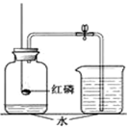
（1）写出该反应的文字表达式______________
（2）待红磷熄灭后，打开弹簧夹，观察到进入瓶中的水的体积少于瓶子容积的1/5，可能造成这样结果的原因是（填2种）：_____、___
30.保护绿水青山，缔造大美龙江。请同学们回答下列问题
（1）防治水体污染的措施有哪些？（答两点）
（2）节约用水，人人有责。在日常生活中我们如何节约用水？（答两点）
五、实验题（本题有3个小题，每空1分，共25分）
31.实验室开放日，某化学兴趣小组的同学在老师的指导下，设计了如下实验装置进行气体制取和性质的探究，请回答有关问题：
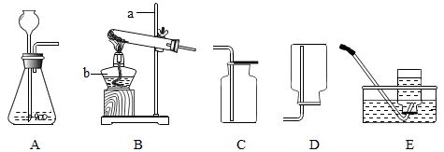
（1）请写出图中标有字母的仪器名称： a__________ b______________
（2）实验室用氯酸钾和二氧化锰混合制取氧气时，应选用的发生装置是________（填写装置的字母代号，下同），收集装置是______。请写出该反应的文字表达式___________，其中二氧化锰起_________作用。
（3）若用高锰酸钾制取氧气，收集完气体后发现水槽中的水变红色，原因是_____ 。如果用装置E收集气体，实验完毕后，应先将 ______________然后再_____________。若用排水法收集氧气，则判断集气瓶已集满的方法是: __________________________。
（4）实验室用锌粒与稀硫酸在常温下反应制取氢气（氢气的密度远小于空气的密度且难溶于水），需选用的发生装置为__________，收集装置为___________。
32.实验是化学学习的一种重要手段，如利用电解水实验可探究水的组成。请根据电解水实验回答下列问题：
（1）通电后电极上的现象是_____并汇集到试管上端。 则负极产生的气体是______，正极产生的气体的是_____。
（2）实验时常在水中加入硫酸或氢氧化钠，目的是______。
（3）该反应文字表达式为________。
（4）如图是电解水实验的装置图，下列说法错误的是（ ）
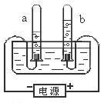
A.在水中加入少量氢氧化钠以增强导电性
B.反应一段时间后，ab玻璃管中产生气体体积比 约为2:1
C.将燃着的木条分别两个试管口，打开活塞，a中气体使木条燃的更旺，b中气体被点燃
D.由电解水实验得出结论：水是由氢氧两种元素组成的
33.被称为“生命之源”的水和被称为“绿色氧化剂”的双氧水（过氧化氢溶液），通常情况下均为无色液体。在化学实验开放日，实验小组的同学用下面的方法鉴别水和双氧水两瓶无色液体，请填写有关内容：
实验步骤 | 实验现象 | 实验结论
取少量的两种无色液体分别加入A、B两个试管中；  （1）______ | A试管中（2）_________  B试管中试管中有气泡产生 | A试管中的无色液体是（3）：_______；  B试管中的无色液体是（4）：_______。

（5）B试管中发生反应的文字表达式： _______。
（6）如何验证B试管中产生的气体（写出操作步骤、实验现象和结论）___________
六、计算题（本题共4分）
34.碘元素对青少年的智力开发影响很大，加碘盐通常在食盐中加碘酸钾（KIO₃）。下图是超市销售的一种加碘盐标签上的部分文字说明。请回答下列问题：
（1）碘酸钾的相对分子质量为_____________。
（2）碘酸钾中钾、碘、氧三种元素质量比为 _______________。
（3）碘酸钾中碘元素的质量分数为______________（精确到0.1%）
（4）每袋该食盐中碘元素的质量为___________mg.
